1. Назначение исследования и отправка на WORKLIST
Запускаем МИС под рентген-лаборантом (я запускал под admin : "вспомни сам" - закладка рентген/кнопка лаборант).
в поиске выбираем пациента - ТЕСТ - кнопка "направление"
создаем направление с 2 методиками :
вводим номер протокола
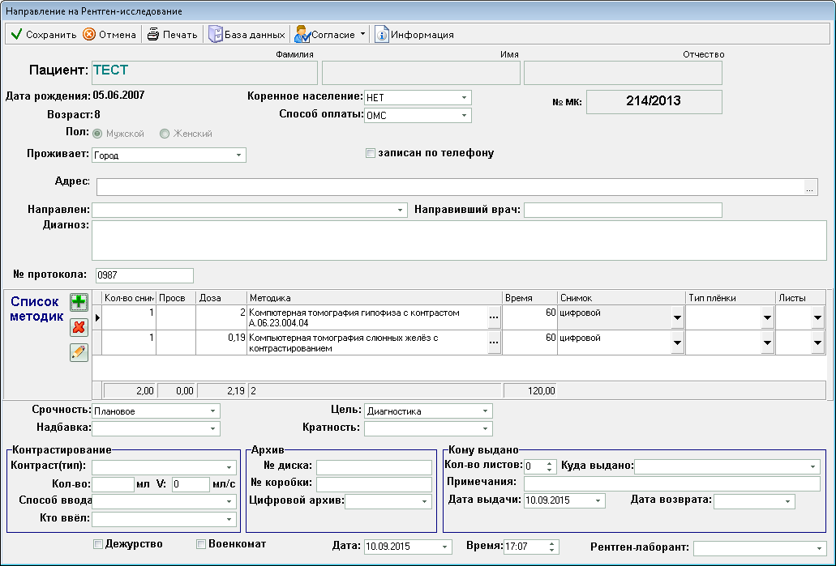

сохраняем и выходим из формы в список назначений :
кнопка "Направление" - открываем направление и отправляем на worklist - кнопка "отправить"

2. Просмотр назначения на WORKLIST'e
запускаем " Configurator WORKLIST " - управление worklist'ом

открываем закладку "Список WORKLIST" :

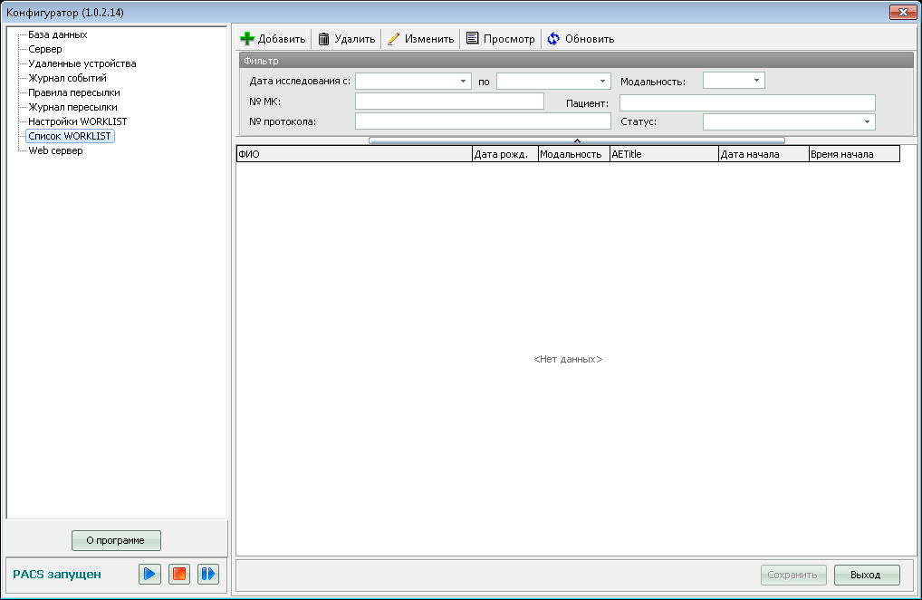

кнопка "обновить" :
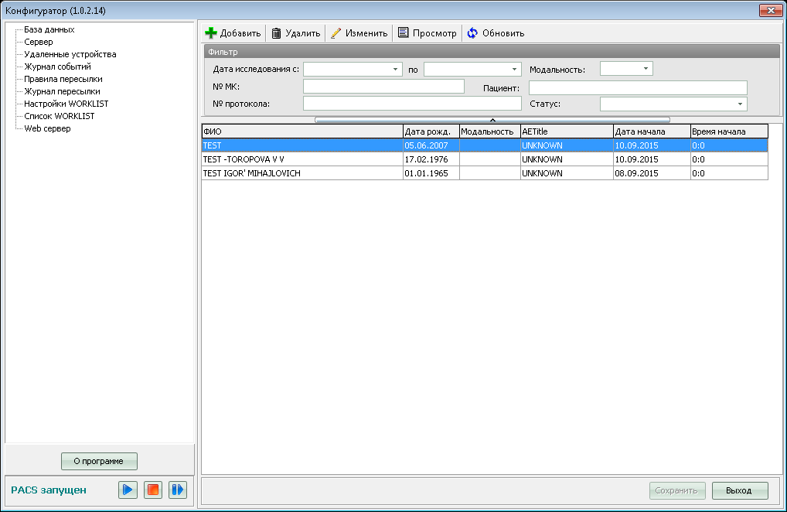

кнопка "изменить/просмотр" - данные назначения (часть данных не заполнена- основное - ФИО, дата рождения, номер медкарты и номер протокола, дата исследования, модальность - надо в мис настроить список аппаратов и проч.- пока не делал)
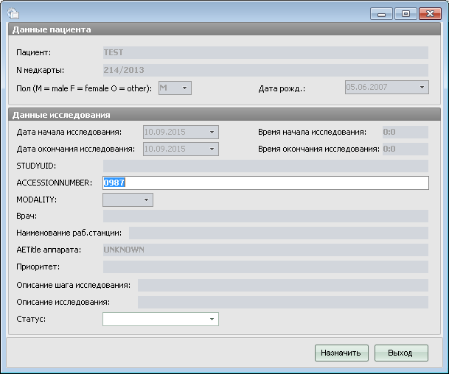
Выходим из журнала лаборанта.
Исследование записано в назначения WORKLIST.

3. Выполнение исследования и сохранение данных на ПАКС сервере (вместо аппарата)
т.к. аппарата у нас нет то можно либо подключить камеру и сделать видеозахват кадра и отправить его на пакс (используется когда на аппарате установлено windows и нет поддержки dicom) , либо загрузить исследование на пакс и отредактировать у него номер протокола.
- видеозахват кадра(создание исследования возможно только при подключенной веб-камере или другому устройству видео) :
запустить программу querylist
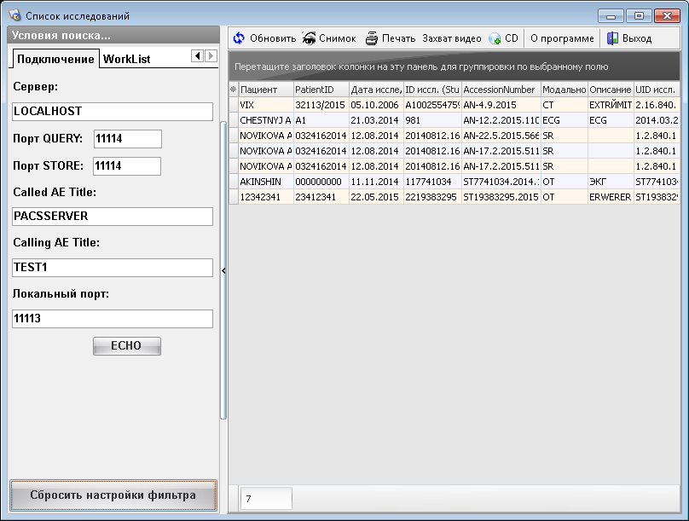
Кнопка " Захват видео "
(если устройство не подключено - будет сообщение об ошибке но список worklist можно все-равно посмотреть)
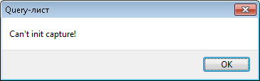
справа закладка worklist/поиск:
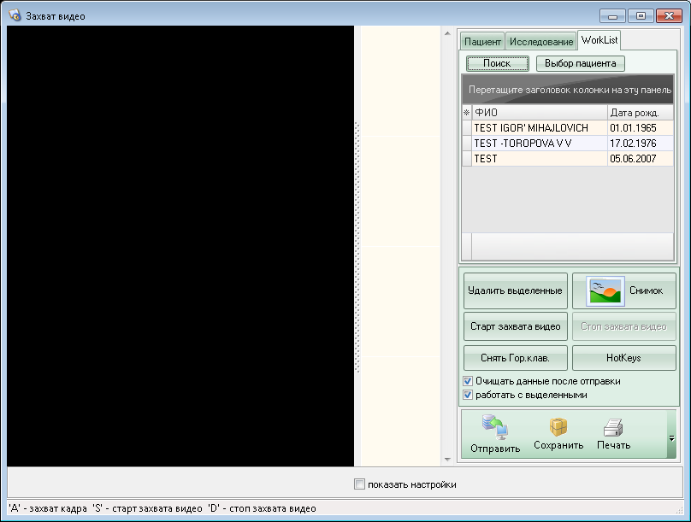
теперь выбор пациента - данные копируются в текущее исследование:
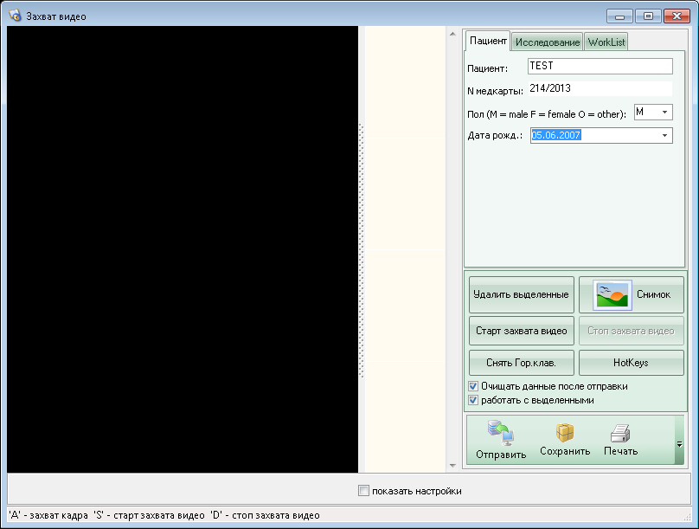
на закладке исследование вводим модальность (потом она сохраняется для текущего компьютера) :
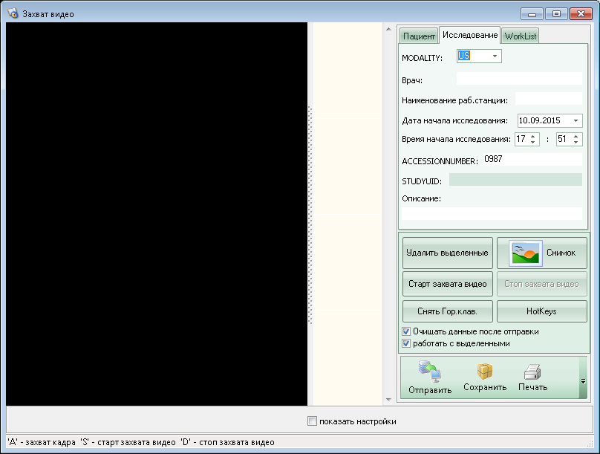

видно что номер протокола исследования и данные пациента подхватились. Видеозахват работает с worklist по протоколу dicom. Аналогично данные будут приходить на аппарат при включенной опции DICOM/worklist на аппарате.
Теперь делаем снимок - кнопка снимок, мышью отмечаем снимок в списке снимков в центре формы и кнопкой отправить отправляем его на пакс.
И еще сохраненное исследование можно увидеть в списке исследований на главной форме программы worklist. Просмотром снимков здесь не пользуемся.
Все - выходим из программы worklist.

Теперь другой способ - загрузка исследования (вместо аппарата)
Запускаем программу DicomClient (пользователь и пароль автоматически подставляются)
юзер - postgres
пароль - Dcgjvybcfv11111
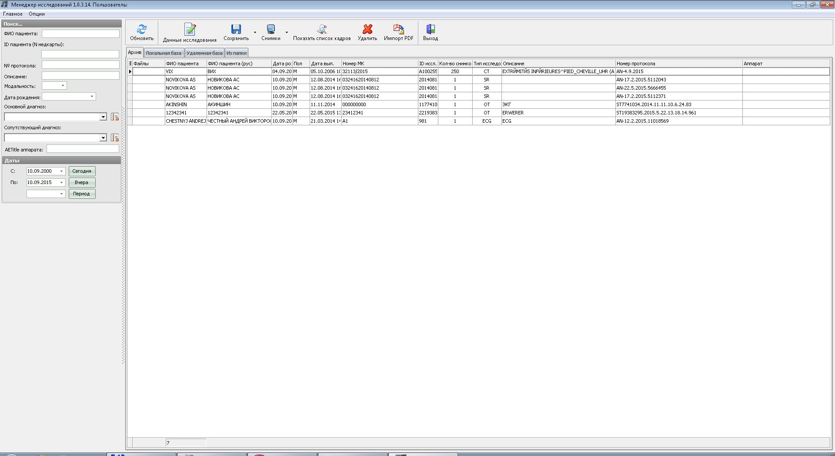
слева - условия фильтра , обновить - получение списка с пакса
Открываем закладку "из папки"/кнопка "открыть/из папки" :
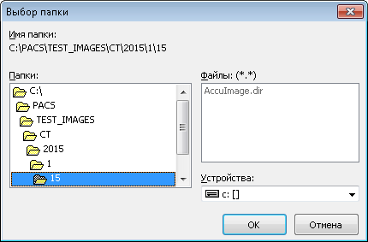
В папке c:\pacs\test_images\ много разных исследований .
Загрузка снимков из файлов :
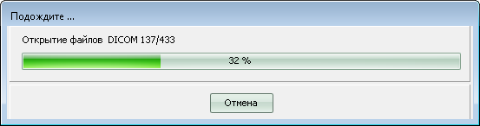
отправляем на пакс кнопкой отправить/в архив
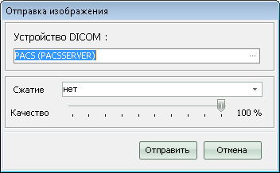
список устройств задается в конфигураторе - список устройств DICOM
сейчас настроено на тестовый архив

открываем архив/данные исследования
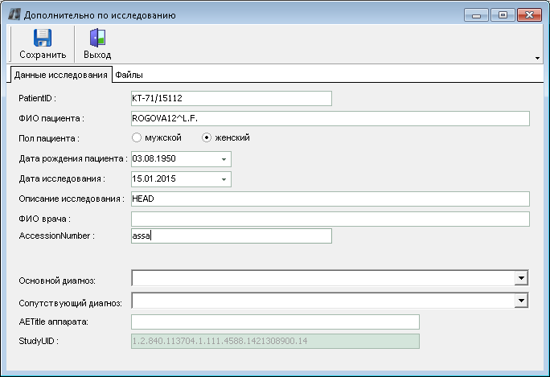
корректируем номер протокола AccessionNumber и сохраняем.
Здесь можно посмотреть снимок с пакса - снимки/снимки.
Номер протокола должен совпадать с номером протокола в назначении лаборанта
Закрываем программу DicomClient

4. Просмотр исследования из МИС
Запускаем модуль врача рентген/врач
открываем протокол :
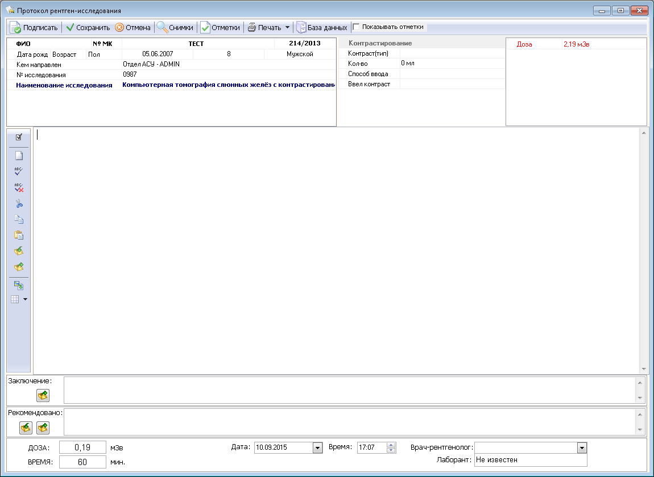
кнопка снимки - открытие снимка врачом
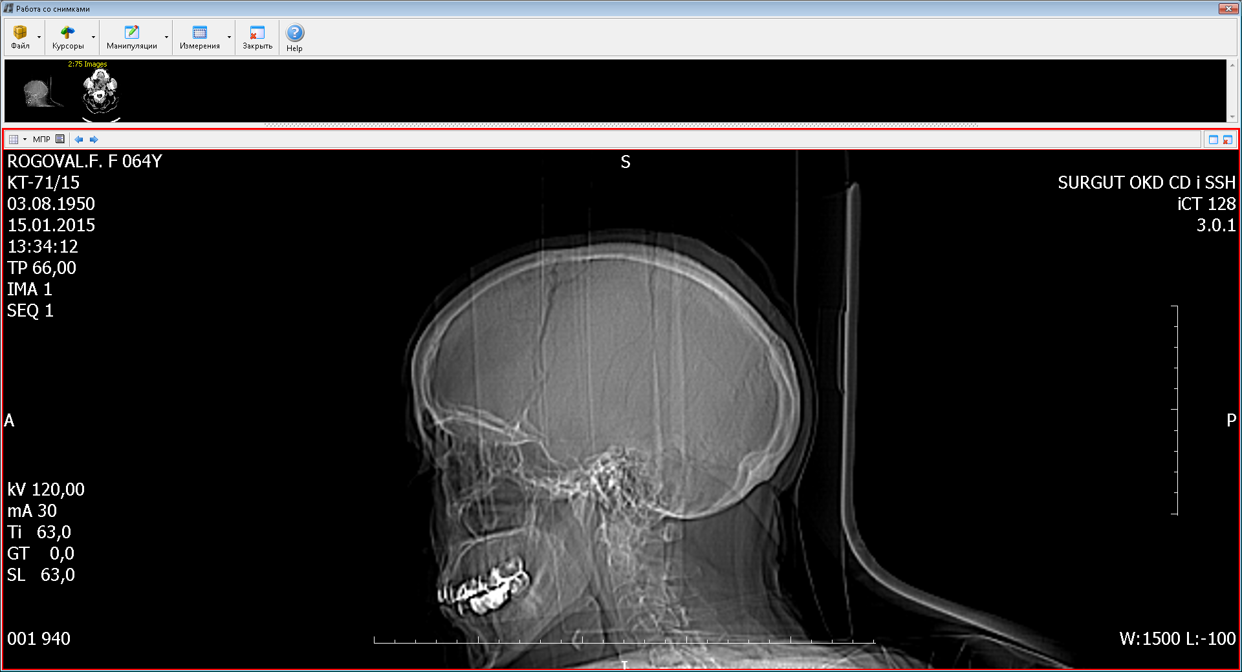
аналогично снимки можно открывать в журнале врача/режиме поиска- справа список исследований по кнопке посмотреть снимки - справа открывается список - убрать галочку по текущей медкарте
еще - лист лучевой нагрузки/снимки

Т.о. мы создани назначение, отправили его на аппарат, выполнили исследование , записали номер протокола и сохранили на пакс. Теперь исследование доступно из МИС.
5. Работа с просмотровщиком

